农 业 信 息
第五十六期
雅安市名山区农业局 二○一八年七月十六日

名山区召开2018年农机购补工作产销企业
座谈会

7月13日，名山区农业局召开农机购置补贴产销企业座谈会，雅安市吉峰农机有限责任公司、四川省登尧机械设备有限公司等十家产销企业负责人和区工商质监局、区纪委派驻区农业局纪检组、区农业局购机补贴工作人员共17人参加了会议。
会议学习了2018年农机购置补贴政策、农机购置补贴办理操作流程，解读了《四川省农业机械购置补贴产品违规经营行为处理办法实施细则》。区工商质监局副局长胡荣喜结合工作实际，从产品质量、购销台账、产品宣传、质量纠纷四个方面进行了分析讲解。区纪委派驻区农业局纪检组筹备组成员蒋俊通报了三起农机产销企业违反农机购置补贴政策的典型案例，要求产销企业要严格执行国家法律法规以及有关规章制度，服从区农业、财政、工商、质监、公安、纪检等部门的监督管理，做到诚实守信，公平竞争，守法经营，利民便民。会上，各产销企业就购机工作中一些问题进行了交流和探讨。
通过召开这次座谈会，促进了各产销企业的互动，为我区农机购置补贴顺利实施打下坚实基础。
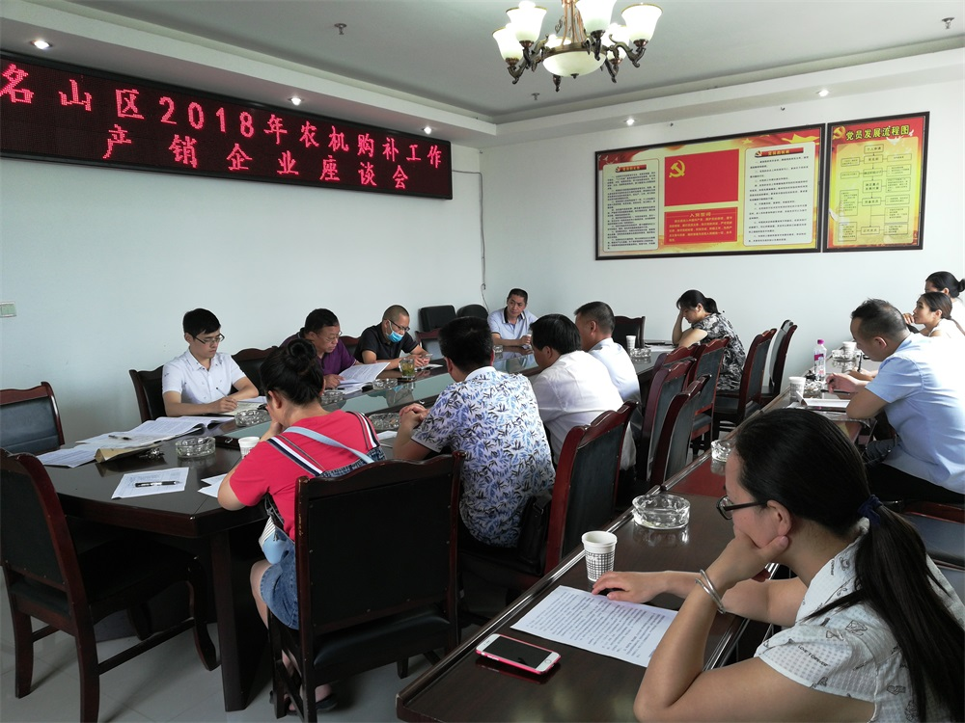

送：区委办、政府办、依法治区办、市农业局、市农机局

